电子柜设计GPRS通信协议

基本命令格式
leading sign(2Byte) + Command length(2 Byte) + ID(前4B随便设定，后2B为柜子号)(6Byte) + command type(1Byte) + command data(n) + chechsum(1Byte)

leading sign = 0xA5A5,命令的前导标识
chechsum= (ID +command type + command data)%256（对256求余）
command length= 6(ID) +1(command type)+n (com mand data)+1(chechsum)

1、下位机开机指令
leading sign+ Command length+ ID+ command type[A]+ command data[“ON OK”（开启成功）] + chechsum
(16进制)eg:A5 A5 00 0d 30 30 30 31 30 31 41 4F 4E 20 4F 4B BA
leading sign Command length ID A “ON OK” chechsum
2、发送数据包指令
leading sign + Command length+ ID+ command type[B]+ command data[Pack] + chechsum
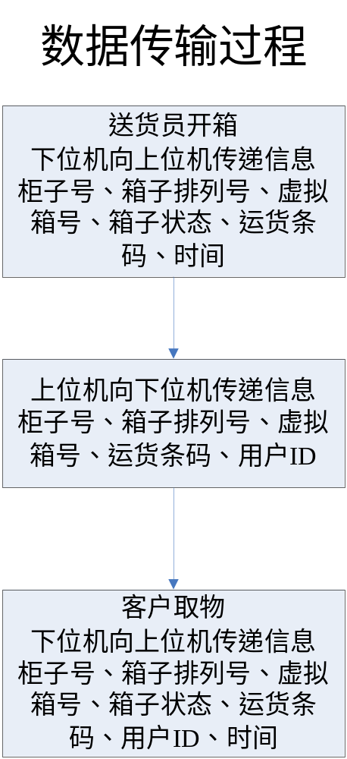
在数据包中若有不需要发送的消息用字符‘0’代替，便于读取，如上图的第二步，对箱子状态和时间这两项全部用‘0’表示

Pack数据包格式
Struct inforbox
{
char station_num[2]; //（2Byte）箱子排列号
char virtualnumber[4]; //（4Byte）虚拟箱号
char status; //（1Byte）箱子状态（’1’ 存物 ‘0’ 取物 ）
char barcode[12]; //条码号（送货员）（12Byte）
char userID[20]; //ID号（客户）（20Byte）（暂定为20个字符，若没有ID号则填充//0xff）
char userPassWord[6];//用户密码
}
所有的用户信息传输都围绕这个结构体来

除了引导码，长度，校验码，其他全为字符形式

存物和取物传递的格式一致，只是箱子状态不同：
下位机向上位机传递信息：
柜子号，箱子排序号，虚拟箱号，箱子状态，运货条码，其他填充0xff

上位机向下位机传递信息：
柜子号，箱子排序号，虚拟箱号，箱子状态，运货条码，VIP用户ID（无则填充0xff），密码

对非VIP用户，userID里面填充0xff，用户密码由上位机生成传给下位机

3、上位机开箱指令
leading sign+ Command length+ ID+ command type[C]+ command data[pack] + chechsum
pack的格式仍和上面的一样，只是将command type改成了C，status的值必须为‘1’，表示开箱，后面的部分不用处理
下位机开箱返回指令
leading sign+ Command length+ ID+ command type[C]+ command data[pack] + chechsum
该指令和上位机开箱指令一样，不同的是若status值为‘0’开箱失败，为‘2’开箱成功

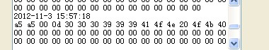模块联网指令

A5 A5 00 3D 30 30 30 30 30 31 41 4F 4E 20 4F 4B 40 开机指令

A5 A5 00 3D 30 30 30 30 30 31 42 30 30 30 30 30 31 31 32 30 31 32 31 32 32 31 31 31 31 31 31 31 31 31 31 31 31 31 FF FF FF FF FF FF FF FF FF FF FF FF FF FF FF FF FF FF FF FF FF FF FF FF FF FF 40送货员送货

A5 A5 00 3D 30 30 30 30 30 31 42 30 30 30 30 30 31 31 32 30 31 32 31 32 32 31 31 31 31 31 31 31 31 31 31 31 31 31 30 35 36 39 32 36 FF FF FF FF FF FF FF FF FF FF FF FF FF FF 31 32 33 34 35 36 40上位机返回ID指令

A5 A5 00 3D 30 30 30 30 30 31 43 30 30 30 30 30 31 31 32 30 31 32 31 32 32 31 31 31 31 31 31 31 31 31 31 31 31 31 30 35 36 39 32 36 FF FF FF FF FF FF FF FF FF FF FF FF FF FF 31 32 33 34 35 36 40上位机开箱指令

注意：DTU设备心跳包间隔时间，默认120s，人工设置必须大于30s。
心跳包数据设置：7E 303031
指令 控制器

